化工工程施工组织设计方案

化工工程施工组织设计方案
#
#####化工 50 万吨/年煤焦油轻质
化项目延迟焦化安装工程
施工组织设计
编制人
审核人
批准人
#
######工程
二○一四年三月六日


目 录
1
2
3
. 工程概况 ...................................................7
1
1
.1 工程概况....................................................... 7
.2 工程内容....................................................... 7
. 综合说明 ...................................................7
2
2
.1 编制说明....................................................... 7
.2 编制总则....................................................... 7
. 施工总体目标 ...............................................8
3
3
3
3
3
3
.1 方针及指导思想 ................................................. 8
.2 项目质量治理目标 ............................................... 8
.3 项目进度治理目标 ............................................... 8
.4 项目文明施工治理目标 ........................................... 8
.5 项目安全及职业健康治理目标 ..................................... 9
.6 项目环境治理目标 ............................................... 9
4
. 施工顺序及施工部署 ........................................ 10
4
4
4
4
.1 施工程序...................................................... 10
.2 施工总体部署 .................................................. 11
.3 各时期施工部署 ................................................ 12
.4 施工各时期划分 ................................................ 12
5
6
. 项目治理机构配备 .......................................... 13
5
5
5
.1 施工组织机构 .................................................. 13
.2 项目治理组织机构图 ............................................ 13
.3 项目治理组织机构辅助说明 ...................................... 14
. 本工程的重点难点分析及应对措施 ............................ 18
6
6
.1 本工程重点.................................................... 19
.2 本工程的难点 .................................................. 19


6
.3 应对措施...................................................... 19
7
. 各分部分项工程质量、进度、安全操纵要点 .................... 19
7
7
7
7
.1 各分部分项工程情形 ............................................ 19
.2 各分部分项工程的质量操纵要点 .................................. 20
.3 各分部分项工程的进度操纵要点 .................................. 21
.4 各分部分项工程的安全操纵要点 .................................. 22
8
. 关键工序关键设备的要紧施工方法 ............................ 23
8
8
8
8
8
8
8
.1 通用设备安装施工技术方案 ...................................... 24
.2 大件设备安装施工方案 .......................................... 27
.3 钢结构施工方案 ................................................ 34
.3 工艺管道施工技术方案 .......................................... 38
.4 电气工程施工技术方案 .......................................... 50
.5 外表工程施工技术方案 .......................................... 52
.6 雨季施工方案 .................................................. 61
9
. 劳动力安排打算 ............................................ 63
9
9
.1 安全培训和资格审核 ............................................ 63
.2 劳动力打算表 .................................................. 63
1
1
0. 投入施工机械情形 ...................................... - 64 -
投入的要紧机械设备表 .......................................... - 64 -
1. 物资、库房治理 ........................................ - 64 -
1
1
1.3 材料治理保证措施 .......................................... - 66 -
1.4 设备、材料投入打算 ........................................ - 66 -
1
1
2. 成品及半成品爱护措施 .................................. - 67 -
1
1
2.1 成品爱护治理责任 ......................................... - 67 -
2.2 成品爱护治理要点 ......................................... - 68 -
3. 质量治理和质量保证体系的技术组织措施、关键点操纵措施 ..- 69 -


1
1
1
1
1
1
1
1
1
3.1 质量承诺................................................. - 69 -
3.2 质量保证体系............................................. - 69 -
3.3 施工质量关键点操纵措施 ................................... - 70 -
3.4 检验和试验............................................... - 74 -
3.5 施工过程检验............................................. - 76 -
3.6 质量会议................................................. - 78 -
3.7 要紧质量工序识别与施工操纵点 ............................. - 78 -
3.8 质量检查操纵程序 ......................................... - 81 -
3.9 专门工序治理............................................. - 82 -
1
4. 安全治理体系及保证安全生产技术组织措施 ................ - 86 -
1
1
1
1
1
1
4.1 安全治理目标............................................. - 86 -
4.2 环境、职业健康安全治理方针 ............................... - 87 -
4.3 安全治理体系机构的建立 ................................... - 87 -
4.4 治理职责................................................. - 87 -
4.5 治理制度................................................. - 89 -
4.6 现场安全保证措施 ......................................... - 90 -
1
5. 项目文明技术组织措施 .................................. - 98 -
1
1
1
1
5.1 文明施工治理目标 ......................................... - 98 -
5.2 文明施工治理体系 ......................................... - 98 -
5.3 文明施工组织措施 ......................................... - 98 -
5.4 文明施工治理现场治理技术措施 ............................. - 99 -
1
6. 环境污染防治的技术组织措施 ........................... - 100 -
1
1
1
1
1
6.1 公司的环境、职业健康安全治理方针 ........................ - 100 -
6.2 环境爱护的目标 .......................................... - 101 -
6.3 现场组织机构及职责 ...................................... - 101 -
6.4 现场环境爱护治理 ........................................ - 102 -
6.5 对环境与设施爱护的具体要求 .............................. - 102 -
1
7. 夜间施工组织措施 ..................................... - 103 -


1
7.1 夜间施工措施 ............................................. - 103 -
1
1
8. 试车应急措施 ......................................... - 104 -
1
1
8.1 试车中容易显现的问题 .................................... - 104 -
8.2 试车容易显现问题的应急措施 .............................. - 104 -
9. 工程技术治理 ......................................... - 105 -
1
1
1
1
1
1
1
1
1
1
1
1
9.1 技术治理的原则 .......................................... - 105 -
9.2 部门职责................................................ - 105 -
9.3 施工技术治理操纵表 ...................................... - 105 -
9.4 施工组织设计治理 ........................................ - 106 -
9.5 施工方案治理............................................ - 106 -
9.6 技术交底................................................ - 106 -
9.7 设计交底与图纸会审 ...................................... - 106 -
9.8 开工报告及审批 .......................................... - 107 -
9.9 设计变更与材料代用 ...................................... - 107 -
9.10 施工技术问题处理 ........................................ - 107 -
9.11 隐藏工程记录与自检 ...................................... - 107 -
9.12 施工工序配合与工序交接 .................................. - 108 -
2
2
0. 本工程执行的技术规范 ................................. - 109 -
0.1 采纳的规范列表 .......................................... - 109 -
1. 竣工验收时期的治理 ................................... - 111 -
2
2
2
2
2
1.1 竣工验收的预备 .......................................... - 111 -
1.2 竣工验收资料整理 ........................................ - 111 -
1.3 竣工验收治理............................................ - 111 -
1.4 竣工结算................................................ - 112 -
2
2. 施工总平面布置及临设规划 ............................. - 113 -
2
2
2.1 施工平面布置原则 ........................................ - 113 -
2.2 临时设施规划............................................ - 113 -


2
2
2
2
2
2
2
2
2.3 施工道路................................................ - 113 -
2.4 施工区域封闭方案 ........................................ - 113 -
2.5 施工现场宣传标识 ........................................ - 113 -
2.6 临时用水、用电布置 ...................................... - 114 -
2.7 临时消防安全布置 ........................................ - 114 -
2.8 现场废弃物的治理 ........................................ - 114 -
2.9 施工平面布置治理 ........................................ - 114 -
2.10 施工总平面布置图 ........................................ - 115 -
附表一：拟投入本标段的要紧施工机械表 ......................... - 119 -
附表二：拟配备本标段的试验和检测仪器设备表 ................... - 119 -
附表三：劳动力打算表 ......................................... - 119 -
附表四：施工进度网络图 ....................................... - 120 -
附表五：施工平面布置图 ....................................... - 120 -


1
．工程概况
1
1
1
1
.1 工程概况
.1.1 项目名称：#######化工 50 万吨/年煤焦油轻质化项目机电安装工程
.1.2 建设地点：#################
.1.3 工期要求：2019 年 3 月 1 日~2019 年 8 月 31 日共184 日历天
1
.2 工程内容
施工区域：40 万吨/年加氢裂化装置
安装内容：40 万吨/年加氢裂化装置区域内的设备、钢结构构架、管道、电气、外表、给排水、暖通安装
和设备、材料的卸车，以及机器试验、装置单机试车；合同装置与界区外所有系统及专业的碰头及改造
施工；合同装置联动试车、整体调试、投料试车、性能考核、竣工验收合格前后所涉及到的所有整改及
配合工作。
2
. 综合说明
2
.1 编制说明
本施工组织设计是依照陕西东鑫垣化工 50 万吨/年煤焦油轻质化项目机电安装工程施工投标施工组
织设计和现场实际情形，结合我公司的施工实力和优势，以及近年来承建的同类工程所积存的施工治理
体会和技术资料编制的。我们针对工程的特点和业主的要求编制了本施工组织设计方案，对工程进行总
体安排和实施，力求安全、优质、高效搞好工程建设，为业主建设精品工程。
2
.2 编制总则
2
2
2
2
2
2
2
.2.1 编制依据
.2.2 #######化工 50 万吨/年煤焦油轻质化项目机电安装工程施工国内邀请招标文件
.2.2.1 《建设工程项目治理规范》GB/T50326-2006。
.2.2.2 国颁、部颁现行规范、标准。
.2.2.3 我公司的质量治理体系文件、环境治理体系文件、职业健康安全治理体系文件。
.2.2.4 我公司同类工程的施工体会和公司施工综合优势、施工方法。
.2.3 编制原则
按照 ISO9001 标准要求建立项目质量保证体系并有效运行，符合设计文件要求，满足国家规范及验


收标准，同时满足设备供应商及供货商技术要求。
按照OHSAS18001 职业安全健康治理体系文件，排除事故隐患，预防事故发生，保证职工人身安全和
机械设备安全。依照 ISO14001 环境治理体系要求，幸免、减少和操纵环境污染，节约资源，制造一个文
明、祥和，有利于环保的工作环境。
深入细致地对项目特性进行调查研究，详细把握项目各项基础资料和数据，认真审核技术文件和施
工图纸，详细把握技术工艺及技术要求，认真分析项目实施过程中的关键环节、技术难点，编制出科学
合理的项目治理实施规划、施工组织设计及施工方案，为项目实施提供科学决策依据。
加强项目过程中的进度、质量、健康、安全、环境、成本及施工要素的治理操纵，认真做好施工前
的预备工作，合理、及时地调配施工的人力、工机具、材料、资金等资源，规范实施临时生产、生活设
施及总图的布置、建设、治理，确保施工现场按建设单位及监理单位的要求运作。
在该项目中，强化安全治理，成立安全治理委员会及专职机构，使项目治理中专门是安全治理做到
制度化、标准化、人文化，力求现场达到环境文明整洁、物流有序、安全规范、和谐愉悦的施工现场。
采纳先进合理的施工工艺、施工方法和治理措施，结合我们同类工程施工体会和工程总结，进一步
提高工作效率，降低工程成本，提高施工质量，为建设单位提供中意的工程。
服从建设单位代表和监理单位的监督检查与和谐治理，加强与建设单位、设计单位、设备材料供应
商、工程监理和地点政府沟通联系，紧密合作，确保该工程一次试车投产成功，同时长期正常使用。
3
. 施工总体目标
3
.1 方针及指导思想
.1.1 质量方针
全面贯彻 ISO9001、ISO14001、OHSAS180001 体系标准，制造国内项目治理新水平。治理求精、产品
求精、服务求精。
3
3
.1.2 公司企业精神
团结、奉献、务实、创新
3
.2 项目质量治理目标
符合设计文件要求，满足国家规范及验收标准，同时满足设备供应商及供货商技术要求。
安装工程合格率 100%
3
3
.3 项目进度治理目标
确保按工期：2019 年 3月 1日~20194 年 8月 31 日共184 日历天完成本工程。
.4 项目文明施工治理目标


施工现场达到文明施工工地治理标准，创安全文明工地。
.5 项目安全及职业健康治理目标
3
死亡事故
0
重伤事故
0
轻伤事故
≤1
职业病发生率
0
重大火灾事故
0
重大机械设备事故
重大交通事故
0
0
环境事故
0
缺失事故
0
安全生产投入费用与主营业务收入的比值
.6 项目环境治理目标
污水排放达标
≥2.5%
3
符合率 100%
符合率 100%
粉尘排放达标
噪声操纵达标 白天小于 65fb，夜间小于 55fb 符合率 100%
危险废弃物处理达标(不扩散)
垃圾分类弃置
符合率 100%
符合率 100%


4
. 施工顺序及施工部署
4
.1 施工程序
4
.1.1 依照相似和同类施工体会，本工程施工按照开工先后以下列施工程序展开：
施工预备
防雷接地安装
装置内埋地管安装
钢结构施工
电仪盘柜安装
电仪电缆敷设
设备吊装、安装
管道预制
电仪调校
管道安装及压力试验
管道冲洗吹扫
单机试车
联动试车
竣工验收
工程交付
4
.1.2 各要紧工序施工程序
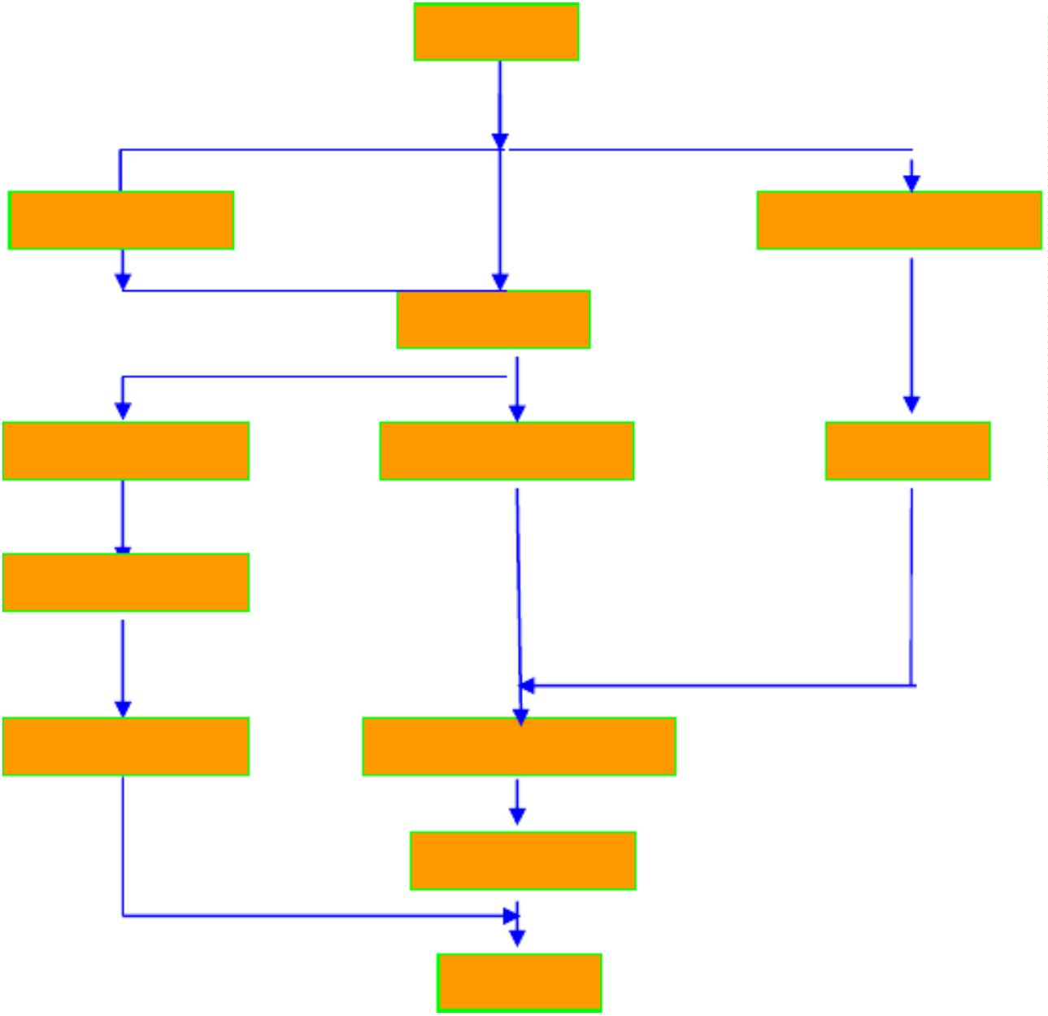

A、 钢结构工程施工程序
原材料矫正→构件预制→构件验收→构件组对→基础验收→构件安装→找平找正→螺栓连接 (或焊
接)→基础灌浆。
B、 设备吊装程序
主吊车就位吊车组装→吊臂组装→吊臂竖立→主吊车回转半径核实→设备吊点设置检查→系挂吊装
索具→试吊与正式吊装→设备就位→拆除吊装索具→主吊吊车拆除撤离。
C、 静止设备安装施工程序
基础验收→垫铁布置→开箱检验→设备安装找正(含内件安装)→基础灌浆→设备压力试验→设备吹
扫→封闭。
D、 一样传动设备安装施工程序
基础验收及处理→开箱检验→设备安装→初步找平、找正→一次灌浆→精确找平、找正→二次灌浆
→
管道安装→拆装检查(如需要)→联轴节对中→对中复查→润滑油(脂)加注→试车前检查→单体试车→
交工验收。
E、管道安装施工程序
材料进场及检验→施工技术交底→绘制管段加工轴测图→管道预制→焊接→焊缝探伤检查→管道支
架制作安装→阀门清洗试压→预制管段安装→阀门安装→自由调剂管段下料→自由调剂管段安装→点固
焊接→焊缝探伤检查→静电接地→管道系统试压→吹扫清洗。
F、 电仪安装工程施工程序
基础验收→设备材料检验→钢构件、铁件制安→盘柜、外表安装→电缆敷设→接线检查→系统调试
→
投入使用。
G、采暖安装工程施工程序
材料进场及检验→管道套丝预制→散热器组对试压→定位画线→干管支架安装→干管、主立管安装
立管支架安装→散热器安装就位→散热器支架安装→分立管、分管安装→系统试压、清洗、调试及验
→
收。
.2 施工总体部署
4
4
4
4
4
4
.2.1 本工程的要紧特点
.2.1.1工期紧，工程量大，施工要求高。
.2.1.2工程立体交叉作业，安装程序复杂，安装要求高。
.2.1.3本标段有大件设备的吊装施工难度大。
.2.1.4管道工程量大、材质以一般碳钢、不锈钢、低合金钢为主，布置密集，安装及焊接要求高。


依照以上特点，必须制定合理的施工打算，提出需外部配合的条件，与各参建单位和谐，保证总体
进度和各节点的顺利实现。依照我公司现有施工劳动力、机具情形，结合工效考虑，确定本工程的总体
部署：设备、工艺管道安装工程作为本工程的施工重点，大件设备吊装作为本工程的难点；钢结构工程
量较大需加大人、材、机投入，采取平行施工缩短施工期为设备、管道、电仪安装制造条件，工艺管道
加大预制深度及预制工程量作为本工程紧抓不放点，电仪、给排水、采暖工程依照施工条件满足施工要
求即可。
4
.2.2 组织机构
为了确保工程各项指标受控，公司在工程现场组建项目经理部，选派具有同类工程体会的人员组成
项目班子，项目班子的要紧治理人员均由具有中、高级职称的体会丰富的人员担任。
4
.2.3 施工队伍安排
我公司将投入两个工艺结构安装施工队、两个设备安装施工队、一个电气外表施工队、两个工艺管
道安装施工队、一个给排水采暖安装施工队来承担本工程的施工任务。
.3 各时期施工部署
4
4
.3.1 预备时期
按业要紧求，积极作好各项施工前期预备工作，组织施工机械、劳动力等施工资源进场；组织编制
施工组织设计、工程施工总体进度打算、项目治理文件、施工作业指导书、工程材料需用打算等文件，
开展施工生产、生活临时设施组建工作，与业主、监理单位、设计单位共同组织设计交底工作。
4
4
.3.2 施工时期
.3.2.1 装置区基础验收、交付后，方可进行设备的安装。
关键设备的安装工作如期完工将为下道工序即装置区工艺管道全面展开制造条件。设备安装的原则
按照设备的排列位置，先大后小、先重后轻；若设备布置在不同层次，不同标高但相同的水平位置，则
吊装的时候第一考虑吊装最底部的设备。
4
.3.2.2 工艺管道安装历来是安装工作的重点。为加快工程建设速度，必须加快管道施工的进度，同时
也为电气、外表工程如期展开制造条件。管道施工力求加强管道预制深度，安装时按照先大管、后小管，
先金属管、后非金属管的原则组织施工。在管道施工前期，实行分区分片责任承包，在工程后期按系统
进行收尾。
4
.4 施工各时期划分
依照本工程工程量大、工期紧，设备多且施工集中等特点，结合我公司多年施工体会确定本工程的
开工及完成日期。
因工期较紧我公司在土建基础施工同时，开始钢结构的预制等工作，之后全面展开设备、工艺、电

仪、等安装工作。具体施工时期划分如下：
4
.4.1 施工第一时期(预备时期)
施工资源预备：组建项目经理部，建立质保体系，人员、机具进场；现场预备搭建临时设施，熟悉
施工图，组织图纸会审；编制施工组织设计、质量打算和施工方案，确定 A、B、C 三级操纵点；组织人
员培训和技术交底，编制材料打算等；设备、材料到货检验。组织队伍对临时水、电、通讯 (含网络)及
生活临设进行施工，并安排下一时期施工队伍的进入。
4
4
4
4
4
.4.2 施工第二时期
本时期要紧完成钢结构预制并开始部分管道预制，本装置内地下管道工作。
.4.3 施工第三时期
设备安装及钢结构安装，管道预制完成。
.4.4 施工第四时期
工艺管道安装，电气外表结构、盘柜及电缆桥架安装；给排水、暖通工程安装
.4.5 施工第五时期
工艺管道试压、吹扫。电气外表电缆敷设、接线、电仪调校。设备单机试运转。
.4.6 施工第六时期：
具备单体试车条件。工程验收及交付。
5
. 项目治理机构配备
5
.1 施工组织机构
5
.1.1 现场施工组织机构
针对本项目确定的施工组织和工作和谐的特点，本着精干高效、和谐有力的原则，为确保合同内容
的顺利实施，公司派出具有一级建筑师资质，参加过多项大型化工建设项目的人选担任项目经理，实行
项目经理负责制。现场项目部设五部一室，分别是工程技术部、质量安全部、物资供应部、打算经营部、
财务部，综合办公室，负责各项业务治理。作业层由公司各专业施工队组成，同意项目部统一指挥。
实行扁平组织架构，垂直治理，减少治理层次，提高工作效率。项目部在项目经理的领导下，对外
代表公司履行合同义务，对内实施合同内容，对项目的全过程实施组织治理，操纵和谐职能。
5
.2 项目治理组织机构图


项目部治理组织机构
项目经理
施
工
项
目
经
理
总
工
项
目
经
理
部
工
质
量
安
全
部
打
算
经
营
物
资
财
务
部
综
合
程
技
术
供
办
应
部
公
室
部
部
作
业
层
工
艺
工
艺
管
道
施
工
队
设
备
安
装
施
工
队
采
暖
施
工
电
结
仪
施
工
构
施
工
队
队
队
5
.3 项目治理组织机构辅助说明
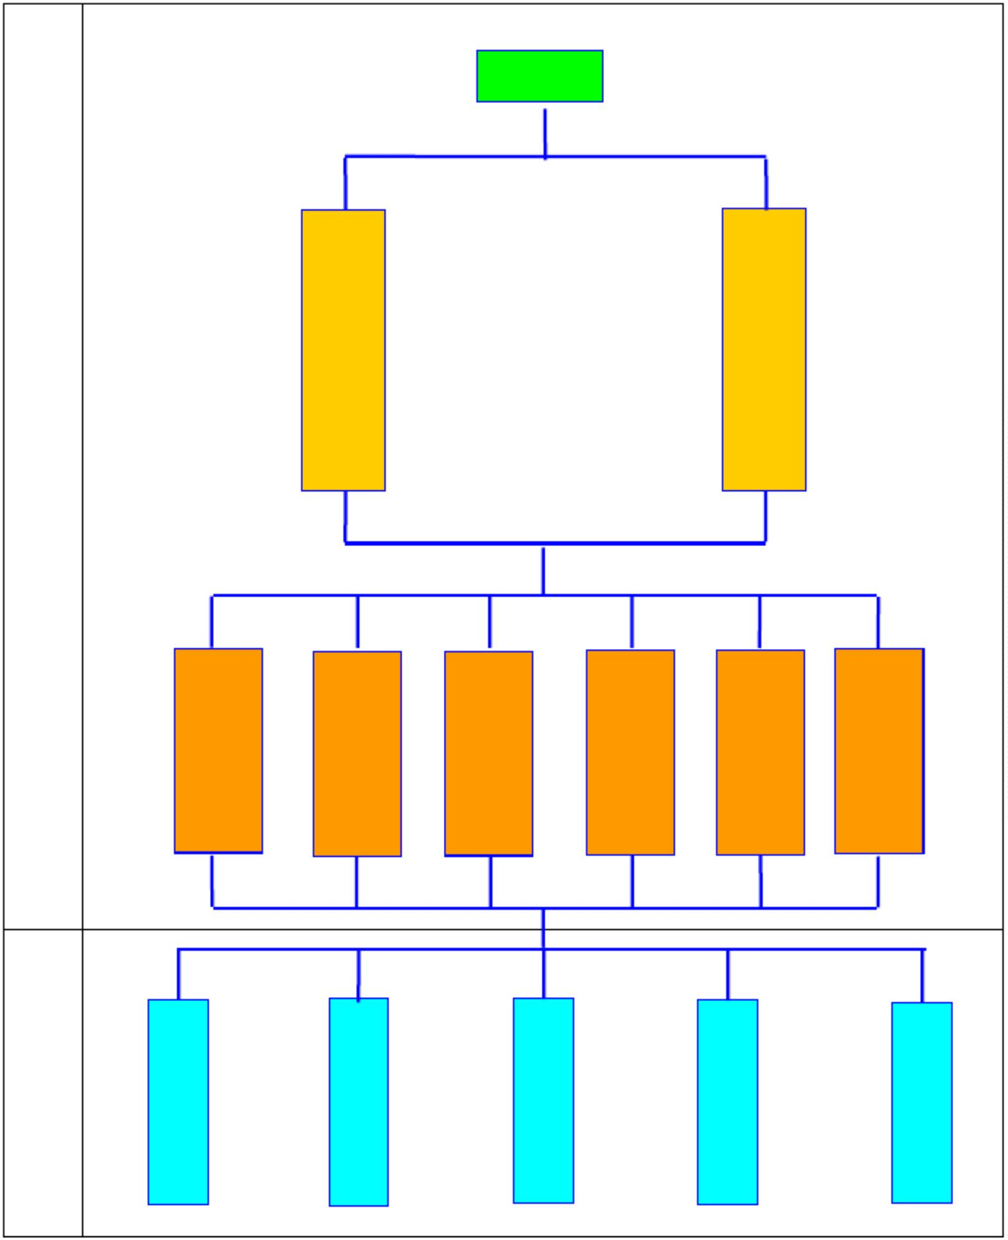

5
.3.1 项目经理职责
(1)遵守国家工程建设治理的法律法规，认真执行企业的规章制度，严格履行企业与业主签订的工程
承包合同，主动同意工程监理和政府质量监督部门的监督，确保完成项目各项指标。
(2)自觉同意上级职能部门的业务指导及监督、检查，按治理要求定期向上级报告进度、质量、成本、
安全文明及各项治理工作情形，遇重大问题、紧急情形等专门事项要随时报告。
(3)制定项目工期、质量、成本、安全文明施工等各项治理目标、措施，建立项目质量保证体系，组
织实施并贯彻执行 ISO9001 质量标准贯穿于施工的全过程。
(4)负责项目部治理机构设置、人员配置及各类治理人员的岗位职责和项目治理的各项规章制度的建
立，组织制定各种鼓舞措施并实施。
(5)组织编制项目的总进度打算，区域进度打算，以及劳务、材料周转、机械设备、资金等生产要素
的使用打算并组织落实。
(6)按“标价分离” 的原则，实施项目的成本治理，严格操纵项目的非生产性开支，严格财经纪律，
正确处理国家、企业、项目和个人的利益关系。
(7)坚持两个文明一起抓，加强精神文明建设，切实做好项目治理人员和施工人员的思想工作，教育
职员遵纪守法，照章办事，严格执行奖罚制度，防止和纠正违纪、违法行为。
5
.3.2 施工经理职责
(1)负责本工程的施工生产工作，协助项目经理治理整个工程的进度、安全、文明施工等工作。
(2)协助项目经理全面做好现场的治理和项目规划工作。
(3)组织施工劳动力、机械设备的调度和优化配置。
(4)负责月进度打算、周进度打算的审核、落实和实施工作，确保工程严格按打算组织进行。
(5)重点抓好现场的工程质量、安全、文明施工、消防保卫和成品爱护工作。
(6)组织工程调度、统计工作，及时收集整理各种施工技术资料、统计报表，准确、及时、全面并认
真做好统计分析。
(7)其他由项目副经理负责的工作。
.3.3 总工程师职责
5
(1)领导项目部各专业治理人员负责整个工程的技术治理和质量治理工作。
(2)协助项目经理具体负责项目质量体系的建立、运行和治理工作、重点参与项目质量打算的编制、
审核工作，组织报批。
(3)组织参加设计交底、图纸会审、编制施工组织设计、施工方案等技术文件。
(4)负责与技术监督局等政府各职能部门联系，了解技术要求，并组织落实。


(5)负责监督检查“项目质量打算”，“施工组织设计”的贯彻执行。
(6)负责组织重要材料质量检验和试验工作，负责对工程的过程检验，最终检验和试验的组织工作。
(7)主持有关工程技术质量问题的会议，解决施工中显现的技术问题。
(8)负责对显现不合格品的处置，组织纠正、预防措施的落实工作。
(9)组织竣工验收资料收集、整理和编制工作及工程的档案资料治理。
(10)其他由项目工程师负责的工作。
5
.3.4 各专业工程师
(1)编制施工组织设计、专业施工方案、重大专题技术方案，组织安全技术措施的交底。
(2)负责施工图的会审及现场细化。
(3)负责工程材料打算、日作业打算的编制工作。
(4)负责对施工工艺和工程质量进行监督和检查。
(5)负责对工程的过程检验、最终检验和试验工作，负责要紧材料质量检验和试验工作。
(6)负责竣工验收资料收集、整理和编制工作及工程的档案资料治理。
.3.5 工程技术部职责
5
在项目总工程师的领导下，具体负责现场的技术治理，技术文件的发放、传递、操纵、保密治理，
编制和提供施工组织设计、技术方案、技术交底等作业指导文件。协助总工程师同业主/监理机构做好技
术联络，参加相关技术和谐会议和施工和谐例会。监督、检查现场操作工艺执行情形，提供技术指导。
协助安全、质量监督人员做好治理工作。负责交、竣工技术文件的填写、编辑和移交工作。在项目范畴
内代行公司工程部职责，同意公司工程部的业务指导和监督。组织提出工程、施工用物资打算及标准。
编制施工进度打算(如三月、三周滚动施工打算，专业施工打算、专项施工打算等)，并组织实施。负责
工程量(加权值)统计，及时检查、纠偏，保证总体施工打算实现。负责现场的施工和谐(内、外)及调度
工作，组织各种和谐会。填报工序检验和试验的《检验通知单》、《托付单》，参加 A、B、C 三级质量检查，
填写施工记录或检验试验报告，参加质量评定工作。参加不合格品(质量事故)的评审鉴定，对需返工或
返修的不合格品提出处理方案，并组织实施。负责竣工资料整理和交工组织治理工作。
5
.3.6 质量安全部职责
在施工经理及总工程师的领导下，具体负责现场的安全治理工作。依据技术文件和安全监察规程及
业主现场安全手册的要求行使监督、检查权力。有对违犯规则的现象和人员进行处罚、停工直至驱逐显
现场的权力。负责和谐各部门和各作业层之间有关安全方面的工作和对外业务联络。会同物资供应部做
好材料、设备的安全防火和消防治理工作。在项目范畴内代行公司安全治理部职责，同意公司安全治理
部的业务指导和监督，确保安全目标的实现。制定项目安全治理的各项规章制度；组织安全教育；组织

安全检查；组织安全事故的调查、分析和处理；组织安全工作的考核和评比；其它日常的安全工作。
在总工程师领导下，具体负责现场的质量治理和监督检查工作，依据技术文件和质量检查、检验打
算及业主/监理机构现场质量监督、检查治理方法的要求行使监督、检查权力。有对违犯规则的现象和人
员进行处罚、停工直至驱逐显现场的权力。负责和谐各部门和各作业层之间有关施工质量方面的工作，
组织实施质量报验及评定工作。会同物资供应部做好材料、设备的质量检查及现场的计量治理工作。在
项目范畴内代行公司质量部职责，同意公司质量部的业务指导和监督。其要紧职责如下：
(1)制定项目施工质量治理方法，监督、检查施工质量，确保质量目标的实现。
(2)制定 A、B、C 三级质量操纵检查点。
(3)负责施工中一样工序检验和试验。
(4)监督进货检查和施工中专门专业检验、试验(理化检验、无损检测等)。
(5)组织分项、分部、单位工程的质量评定，完成项目的最终检查。
(6)组织不合格品(质量事故)的评审鉴定、监督、检查不合格品的返工或返修。
(7)负责与顾客质量监督部门的联络工作。
(8)负责对有专门资格要求的参加项目施工的作业人员进行资格审查和确认。
(9)在项目范畴内行使质量否决权。
(10)依照公司和顾客的要求，按时向有关部门填报有关报表。
5
.3.7 打算经营部职责
打算经营部在项目经理的领导下，具体负责预算治理、合同治理、成本推测、预结算治理和进度操
纵。向财务治理部和各执行层提供成本推测和成本操纵打算，监督合同执行情形，负责合同洽谈和签订
业务，监督、检测现场实际成本的构成和执行情形。负责劳动工资定额治理工作。按期编制和报送月、
周作业打算与滚动打算，向业主/监理机构提交进度报告在项目范畴内代行公司打算经营部职责，同意公
司打算经营部的业务指导和监督。其要紧职责如下：
(1)施工合同的治理、监督合同的执行和处理合同纠纷。
(2)编制项目的年度、季度及月经营打算，并监督检查打算的实施。
(3)依照顾客和公司的要求，负责项目的统计，按时向有关部门报送有关报表。
(4)负责项目的预、结算工作。
5
.3.8 物资供应部职责
物资供应部负责物质的采购打算、采购催运、物资检验、物资保管、材料发放及机具治理。严格按
材料治理要求与用量操纵打算做好物资的仓储治理和发放回收工作。在质量、安全、后勤部门的协助下
做好器材驻场检验和入库检验及安全消防治安保卫治理工作。在项目范畴内代行公司物资供应科职责，

同意公司物资供应科的业务指导和监督。其要紧职责如下：
(1)编制向顾客申报的材料打算和自行采购打算。
(2)依照机具、材料动员打算，组织项目所需的机具、材料进场。
(3)与顾客签订物资供应分工协议，和谐顾客所供物资的有关事项。
(4)负责项目范畴内的物资采购。
(5)负责对顾客提供的物资验证，办理交接手续。
(6)负责物证的进货检验和试验。
(7)负责现场库房治理及物资入库、保管、发放、爱护保养。
(8)负责施工余料的回收及退库。
5
.3.9 财务部职责
财务部在项目经理的领导下，具体负责会计治理、成本操纵、成本核算工作。按照项目经理批准的
成本操纵打算操纵资金支出，依照各项进度打算编制每月资金使用打算，保证施工进度对资金的需求。
按财务治理制度和市场价格水平核销各项费用支出。
5
.3.10 综合办公室职责
综合办公室负责项目部的接待工作、文秘工作、营地治理、膳宿治理、治安保卫和医疗保健，为项
目建设提供后勤支持。负责项目部精神文明建设和法律法规宣贯工作。综合办公室要紧从事项目办公事
务治理和项目行政治理。
办公事务治理的要紧职责如下：
(1)现场的文秘及外联工作。
(2)现场文件收发、复印、打字工作。
(3)召集项目经理部召开的会议，记录项目大事记。
(4)在项目范畴内，代行公司企业治理部在质量体系中的日常工作。
(5)现场的政工治理工作。
(6)现场的工会治理工作。
(7)现场的治安保卫治理工作。
(8)非施工和非生活用车辆的调度。
6
. 本工程的重点难点分析及应对措施


6
.1 本工程重点
.1.1 设备及工艺管道安装
）设备安装施工
本工程有54 台动设备且有 79 台静设备这部分设备的按期安装是本工程的重点。
）工艺管道安装施工
本工程管道安装工程量大且有低合金钢管道的安装，也是本工程的重点。
.2 本工程的难点
6
1
2
6
6
.2.1 设备安装施工
超限设备，体积大，自重较重。需使用大型吊车进行吊装，是本工程难点。
6
.3 应对措施
.3.1 设备安装施工
）编制详细的施工方案，对超限设备安装要逐台编制专项吊装方案。并严格按施工方案和规范要求
进行施工，确保该施工工序的施工质量和工期目标实现。
）对超限设备安装，选派有类似施工体会的施工人员进行施工。
）施工过程进行质量检查，发觉问题赶忙整改。
.3.2 工艺管道安装施工
6
1
2
3
6
1
2
3
）认真审查施工图进行现场测绘，绘制管道轴测图保证管道的预制深度。
）所有压力管道均采纳氩弧焊打底或全氩弧焊进行焊接，保证焊接的质量及管道内部清洁。
）选派优秀的焊工，严格焊接工艺评定的有关参数进行焊接，合金钢管道还需按要求进行焊前预热、
焊后热处理，硬度检测并做好施工记录。
7
. 各分部分项工程质量、进度、安全操纵要点
7
.1 各分部分项工程情形
依照《建筑工程施工质量统一验收标准》(GB50300-2001)和《工业安装工程质量检验评定统一标准》
(GB50252-2018)分部分项工程划分原则，将按工序划分分部工程为：钢结构工程、一样设备安装工程、
工艺管道安装工程、电气工程、外表安装工程、给排水采暖通风安装工程。
经划分的单位工程、分部工程，形成正式文件后报送业主和监理单位审批。初步确定本工程各分部
工程的要紧分项工程如下：
7
.1.1 一样设备安装工程
设备安装工程要紧包括以下几个分项工程：泵类设备安装工程、塔类设备安装工程、换热器类设备


安装工程、容器类设备安装工程、压缩机设备安装工程、其他安装工程等工程。
7
.1.2 工艺管道安装工程
工艺管道安装按材质进行划分分项工程： 20#管道安装工程、不锈钢管道安装工程、合金钢管道工
程、非金属管道安装工程等。
7
.2 各分部分项工程的质量操纵要点
由于本工程工程量大，工艺复杂，依照各专业划分的分部、分项工程较多，在此对本工程中重要的
分部分项工程确定质量、进度、安全方面的操纵要点。
要紧工序质量操纵要点
编 施工工序
质量操纵要点说明
码
名称
1
.组织专业吊装专家对吊装方案进行审核和评估工作，对吊装的安全性、可
靠性、及吊装各参数运算认真审核。
2
3
.严格按已审批的设备吊装安装方案进行施工。
.按规范要求进行设备基础验收复查，发觉问题及时处理。
设备吊装
组装
１
4.设备组焊时需及早落实设备本体材质、选择适宜的焊条。
5
6
7
8
1
2
.落实焊接工艺评定，严格按焊接工艺评定进行施工。
.卸车时，注意管口方位，防止管口损坏。
.必须在正式吊装前进行试吊，试吊没有问题再行吊装。
.安装前，按图纸核对管口方位，一次安装正确。
.设备基础验收后及时就位安装、找平找正。
.设备易损零部件如铜管、油杯、压力表等收物资供应科保管，做好登记记
其他传动
设备
２
录，试车前进行安装。
3
4
1
.严格按规范要求进行设备的粗平、精平。
.起重设备安装前办理特种设备告知手续，严格按规范要求进行施工。
. 设备易损零部件收物资供应科保管。
静止
设备
2. 卸车时，注意管口方位，防止管口损坏。
3.吊装时采纳专用吊装带，防止损坏设备油漆，损坏的油漆，设备安装应及
时补漆。
３
４
工艺管道 1.进行图纸会审，压力管道办理压力管道告知手续。
安装 2.依照规范及设计要求，严格按焊接工艺评定进行焊接，做好施工交底，提


要紧工序质量操纵要点
编 施工工序
码 名称
质量操纵要点说明
高焊缝检测的合格率，确保焊接合格率在95%以上。
.15CrMo 钢等管道焊接，进行详细焊接技术交底和焊工培训、考试。不合
格者严禁施焊。
3
4
6
7
.依照材料治理规定，按材料类别进行涂色，分类堆放，杜绝材料误领错领。
.材料代用必须通过设计和现场技术人员的同意，方可代用。
.焊条按要求进行烘烤，铬钼钢严格进行焊前预热和后热处理。采纳全自动
热处理机进行热处理。
8
.试压前提供施工过程资料，报当地特种设备检测部门到场监检。
7
.3 各分部分项工程的进度操纵要点
要紧工序进度操纵要点
编
施工工序名称
码
进度操纵点要说明
1
.提早进行设备吊装包括吊装设备、吊装方法、吊装成本等可行性论
证，为设备吊装提供理论依据。
2
3
设备进场前编制并审核、批准设备吊装、安装方案：
.进行设备基础验收复查，发觉问题及时处理。
设备吊装
安装
4.确定堆放场地和卸车、吊装方案。
１
5.预备好需要的技术工种，焊工、起重工、钳工、铆工等。
6
7
8
.提早联系吊车资源。
.提早核实所吊装设备横越、贯穿平台及框架是否合理，有无障碍。
.依照设备吊装方案合理运算并确定设备吊装工期，指定详尽的打
算。
1
2
3
4
.设备基础验收后及时就位安装、找平找正。
.尽早进行一次、二次灌浆灌浆用料符合规范要求，防止返工。
.积极为管道安装制造施工条件。
２
传动设备
.行车等特种设备，施工过程配合做好质监局监检工作。


要紧工序进度操纵要点
编
码
施工工序名称
进度操纵点要说明
5
.依照工期需要，设备灌浆可考虑采纳专用灌浆料进行灌浆。
1
2
.提早做好设备安装施工方案并审核批准。
.设备基础力争在设备进场前浇注好，具备设备安装条件。
３
静止设备
3.设备进场后，在不阻碍大型设备安装的前提下，设备基础验收完毕
赶忙进行安装。
4
1
.提早联系吊装机械，使设备进场后即可进行吊装。
.依照规范及设计要求，严格按焊接工艺评定进行焊接，提高焊缝检
测的合格率，减少返工。
2
3
.加强管道的预制深度，采纳管道预制场进行管道预制。
.管道预制在设备安装过程中进行，在设备具备安装条件时，管道即
４
工艺管道安装
开始安装。
.由于管道工程量大，劳动力需求大，必须组织好管道安装的专业技
术人员。
.关于采购周期比较长的管件提早编制材料打算。
4
5
7
.4 各分部分项工程的安全操纵要点
要紧工序安全操纵要点
编
施工工序名称
码
安全操纵要点
1
.重要施工方案需经公司总部相关专业的总工程师、业主、监理单位
进行审批。
2
3
4
5
6
7
.严格按施工规范进行作业。
.起重吊装施工人员持证上岗并严格按操作规程进行作业。
.大风、雨天严禁进行大型设备吊装作业。
１
设备吊装
.按施工方案做好安全防范措施，保证安全费用的投入。
.质量安全检查人员、技术人员在设备吊装前对各项措施认真检查。
.必须进行有效的试吊，检验方案的最终可行性。


要紧工序安全操纵要点
编
码
施工工序名称
传动设备
安全操纵要点
1
.设备进场后，易损易丢部件归库治理。
2
3
2.设备试车做到统一指挥，无关人员不得试车区域。
3
1
2
1
2
.起重设备试车严格按规范进行，开车过程应缓慢。
.设备安装施工方案进行施工，作业人员按规程进行操作。
.封闭设备作业时，需办理进入受限容器作业许可证。
.切割管子时，管道须固定牢靠。
静止设备
.水压试压划定试压区域，无关人员不得进入。
4
工艺管道安装 3.安全阀进行起跳试验时，作业人员不得站在安全阀出口处。
.遇第三方射线检测单位作业时，通知其可能阻碍范畴的各施工人
4
员，进行清场。
8
. 关键工序关键设备的要紧施工方法


8
8
8
.1 通用设备安装施工技术方案
.2 8.1.1、编制说明
.3
由于本工程同类型的静设备和动设备较多。安装方法大致相同，为了这些通用设备的安装质量
及工期保证，特编制此方案来操纵施工。
8
8
8
8
8
8
8
8
8
.4 8.1.2、编制依据
.5 《中低压化工设备施工及验收规范》
HGJ209-83
.6 《现场设备、工业管道焊接工程施工及验收规范》 GB50236-2018
.7 《施工现场临时用电安全技术规范》
.8 《机械设备安装工程施工及验收通用规范》
.9 《压缩机、风机、泵安装工程施工及验收》
.108.1.3、静置设备施工方法、程序、及技术要求
.118.1.3.1设备基础验收及处理
JG146-2005
GB50231-2018
GB50275-2018
.12 8.1.3.1.设备安装前应对基础进行中间交接，交方应提供基础测量报告、基础标高和中心线标记，重
要设备基础应有沉降观看点。
8
8
8
8
8
8
8
8
.13 8.1.3.1.设备安装前，应对基础进行复查，建设、监理、施工三方验收，其承诺偏差应符合规范要求。
.148.1.3.2容器内件安装
.15 8.1.3.2.容器内件必须符合设计要求,并有出厂合格证书等技术文件,内件应妥善保管。
.16 8.1.3.2.内件安装前应清除油污等杂物,对搅拌器零部件应编注序号以便安装。
.178.13.3填料的装填应符合设备技术文件的要求和规范要求。
.188.1.3.4附件的安装:梯子、栏杆、平台及其它附件的安装应按有关规范及设计图纸施工。
.198.1.3.5设备的找平与找正
.208.1.3.5.设备的找平与找正应按设备的基准测点对应基础上的安装基准线进行调整和测量，采纳钢卷
尺、水平仪和经纬仪等测量工具，调整和测量的基准为：基础标高基准线、基础中心线、立式设备两端
部的测点。
8
.218.1.3.5.设备的找平与找正，对立式设备应在同一平面内，互成直角的两个或两个以上的方向进行；
对卧式设备应先确定出设备的中轴线，在同一平面内对与中轴线成直角的方向和轴线方向进行。
8
8
.228.1.3.5.设备找平，应采纳垫铁或其他调整件进行，严禁采纳改变地脚螺栓紧固程度的方法。
.23 8.1.3.5.高度超过 20m 的立式设备垂直度的调整和测量，应幸免在一侧受阳光照耀及风力大于 4 级
的条件下进行。
8
.248.1.3.5.设备安装调整完毕，应填写“设备安装记录”，并经检查监理、建设单位单位验收签字。


8
8
8
8
8
.258.1.3.6地脚螺栓、垫铁和灌浆
.268.1.3.6.设备用垫铁的规格、数量、布置应符合相应规范的要求。
.278.1.3.6.用手锤敲击垫铁应不松动，接触良好。
.288.1.3.6.找平找正完毕，垫铁应定位点焊牢固。
.298.1.3.6.观看、测量、检查地脚螺栓的规格、长度应符合设计要求，螺栓螺纹无损害并漏出螺母2-3
扣，用扳手拧试螺母，应平均紧固。
8
.308.1.3.6.设备经初步找平找正后，方可进行地脚螺栓孔的灌浆工作，混凝土强度达到设计强度的 75%
以上时，再进行设备的最终找平找正及紧固地脚螺栓工作，设备安装精度经检查监理单位验收合格后，
再进行设备基础二次灌浆。
8
.31 8.1.3.6.灌浆处应用清洁水清洗并润透，灌浆用混凝土标号应比设备基础混凝土标号高一级，一台设
备应一次灌完毕并捣固密实。
8
8
8
.328.1.3.6.对有专门要求的基础，灌浆及抹面按图样或技术文件要求执行。
.338.1.3.7设备严密性试验
.34
关于制造厂已作过压力试验、有完备的证明文件，压力容器经当地质量技术监察部门监检确认，
并在运输过程中无损害现象的设备可不再进行耐压试验，但关于列管式换热器和由主法兰连接的设备应
进行严密性试验。
8
8
.35
.368.1.4、传动设备施工方法、程序及技术要求
8
.37 8.1.4.1传动设备的安装工艺流程图
8
8
.1.4.1.基础验收
.1.4.2.基础已施工完备，并有中间交接证书及测量记录，在基础上明显的画出标高基准线和纵横中心线，
纵横向中心线应互相垂直，其它误差均符合规范要求。
.1.4.2基础处理
与土建基础办理中间交接后，应及时对基础进行处理。
.1.4.3设备验收
8
8
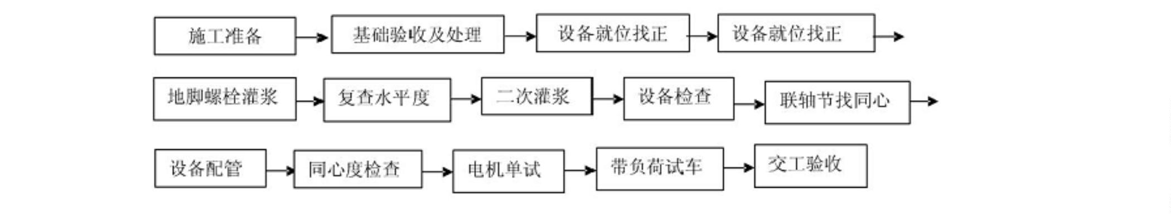

8
.1.4.3.设备开箱前，验收者应持有装箱单及图样，然后对比装箱单及图样对设备的名称、类别、型号、
规格、外形尺寸及管口方位进行验收。
8
8
.1.4.3.交付安装的设备，必须符合设计要求，并附有出厂合格证明书，及安装说明等技术文件。
.1.4.3.在验收时，如遇到设备表面损坏，变形及锈蚀等不符合要求的，施工单位应做好记录并及时通报
甲方，确认处理意见。
.1.4.4垫铁布置
依照规范要求进行垫铁布置。
8
8
8
8
.1.4.5设备安装方法及技术要求
.1.4.5.设备定位基准的面、线或点对安装基准线的平面位置和标高的承诺偏差，应符合规定要求。
.1.4.5.泵类设备安装方法及技术要求
（
1）泵类设备在安装过程中，要认真按照随机说明书和规范进行，其要紧要求应符合随机文件及规范要
求。
（
⑴
⑵
2）泵类设备试运转
泵试运转前应按说明书要求加入规定标号、数量的润滑油，并检查各部位有无松动现象。
泵试运转过程中，运转时刻和运转过程中的各项技术参数应符合随机文件及规范要求。
8
.1.4.5.螺杆式压缩机安装方法及技术要求
1）压缩机的二次找正和转子零部件的拆卸清洗。
（
a.打开压缩机的上盖，对上下气缸，各部气封，轴承，阴阳转子，进行认真
的检查，其不应有裂纹等机械损害。
b.检测压缩机各部间隙的原始值。并作好详细记录。
c.用行车吊出阴阳转子，并放在擦洗洁净的橡胶板上，在吊装时，一定要使
转子处于水平状态，幸免碰撞和损害。吊装用随机带来的的专用工具。
d.在缸体中分面和轴承洼窝处放置水平仪对压缩机进行二次找正找平。 e.用煤油清洗各部零件，并认真检
查轴瓦油孔与轴承体油孔是否吻合与畅通，用轴承拆卸专用工具将阴阳转子上的径向轴承，径向止推联
合轴承及球面止推轴承拆下，并放在煤油中浸泡 30 分钟，清洗洁净并擦干，涂上百粉，检查巴氏合金层
情形，观看其是否有裂纹、孔洞、重皮、夹渣、斑痕等现象。
f.按顺序将清洗好的零部件装配在阴、阳转子尚且不得装错然后将阴阳转子吊放在下缸体内。
（
2）压缩机各轴承间隙的调整
a.由涂色法检查阴阳转子各径向轴承，径向止推联合轴承、止推球面轴承与下缸体轴承洼窝的接触情形，
其接触面积不得小于 60%.


b.用压铅法检查阴、阳转子各径向轴承、径向止推联合轴承、止推球面轴承与上缸体轴承瓦窝的紧力，其
紧力应为 0.03-0.07mm。
c.用涂色法检查轴颈与轴瓦的接触情形，其接触角为 60°-90°，接触点为 3-4 点/cm2。
d.用塞尺检查阴阳转子各径向轴承、径向止推联合轴承、止推球面轴承轴瓦与轴颈的顶间隙和侧间隙，要
求顶间隙为 0.18-0.23mm,侧间隙为 0.09-0.12mm。
e.将阴、阳转子推向进气侧，用百分表测量止推轴承推力间隙，其值应为 0.15-0.17mm,它能够通过调整环
进行调整,在用塞尺测量排气侧端面与缸体端面之间间隙，其间隙要求达到 0.26-0.28mm；测量进气侧端
面与缸体端面之间间隙,间隙值为 1.02-1.24mm。
（
3）压缩机各轴承间隙的调整
a.压缩机联轴结对减速器被动轴联轴节的径向误差为 0.03mm
b.压缩机联轴结对减速器被动轴联轴节的轴向误差为 0.05mm 。
8
.38大件设备安装施工方案
. 2.1 本工程有部分超限设备，这些设备安装方案的选择，直截了当阻碍工程整体安装进度和工程，是安
装工程的重要环节。
8
8
8
8
8
8
8
8
8
.2.2编制依据
.2.2.《化工工程建设起重施工规范》
.2.2.《石油化工施工安全技术规程》
.2.2.《化工塔类设备施工及验收规范》
.2.2.4 QUY400 型 400T 履带式起重机性能表
.2.2.5 SC —1500 型 150T 履带式起重机性能表
.2.、本工程大件设备吊装方案选用
.2.3.1大型设备现场布置特点
HGJ201 —2002
HG3505 —99
HGJ211-85
依据招标文件提供的设备参数，确定编号 C-51102 分馏塔外形尺寸为Φ3200×52560，重量为 118.43t
属于本工程中大件设备吊装，参照设备平面布置图该设备周围吊装条件较好，设备基础紧邻厂区主干道
不管是设备运输、卸车就位依旧吊车站位均十分有利，具体方案如下：
8
8
8
8
.2.3.、吊装前的预备工作：
.2.3.2.设备基础已验收合格
.2.3.2.设备进入基础的一侧，已预留吊装空档。
.2.3.2.吊装方案差不多有关部门审批，已技术交底。


8
8
2
8
8
8
.2.3.2.钢绳，滑车、卡环等机具均已检查合格，并作好记录。
.2.3.2.现场电源保证满足供应。
.8.3.2.设备已按方案所定位置放置好。
.2.3.2.指挥者及施工人员是否差不多熟悉吊装方案的具体内容。
.2.3.2.道路通畅，现场平坦。设备运输路线及吊车站位位置差不多进行了路基处理。
.2.3.3吊车站位及路基处理方法
QUY400 型 400t履带吊车自重约 350t，设备配重件重 180t，总重为 530t。吊车站位位置需铺设 10000
×
2000×20mm 的吊车路基钢板 4 块，则地耐力为：530t/(×10×2)m₂=13.25t/ ²。，若为原硬土层需铺
设 150mm 厚的石子，若为回填土需下挖 600mm ，用三合土回填，回填时每 300mm 用压路机压实一次，
再铺设 100 厚的石子；另外在吊车行走过程中 4 块路基钢板倒替使用至吊车就位点。
8
.2.、吊装工艺流程
8
8
8
.2.、大件设备卸车
.2.5.1卸车注意事项
.2.5.1.由建设单位和谐施工单位和运输单位，尽可能满足现场卸车顺序、设备进向等要求，运输单位对
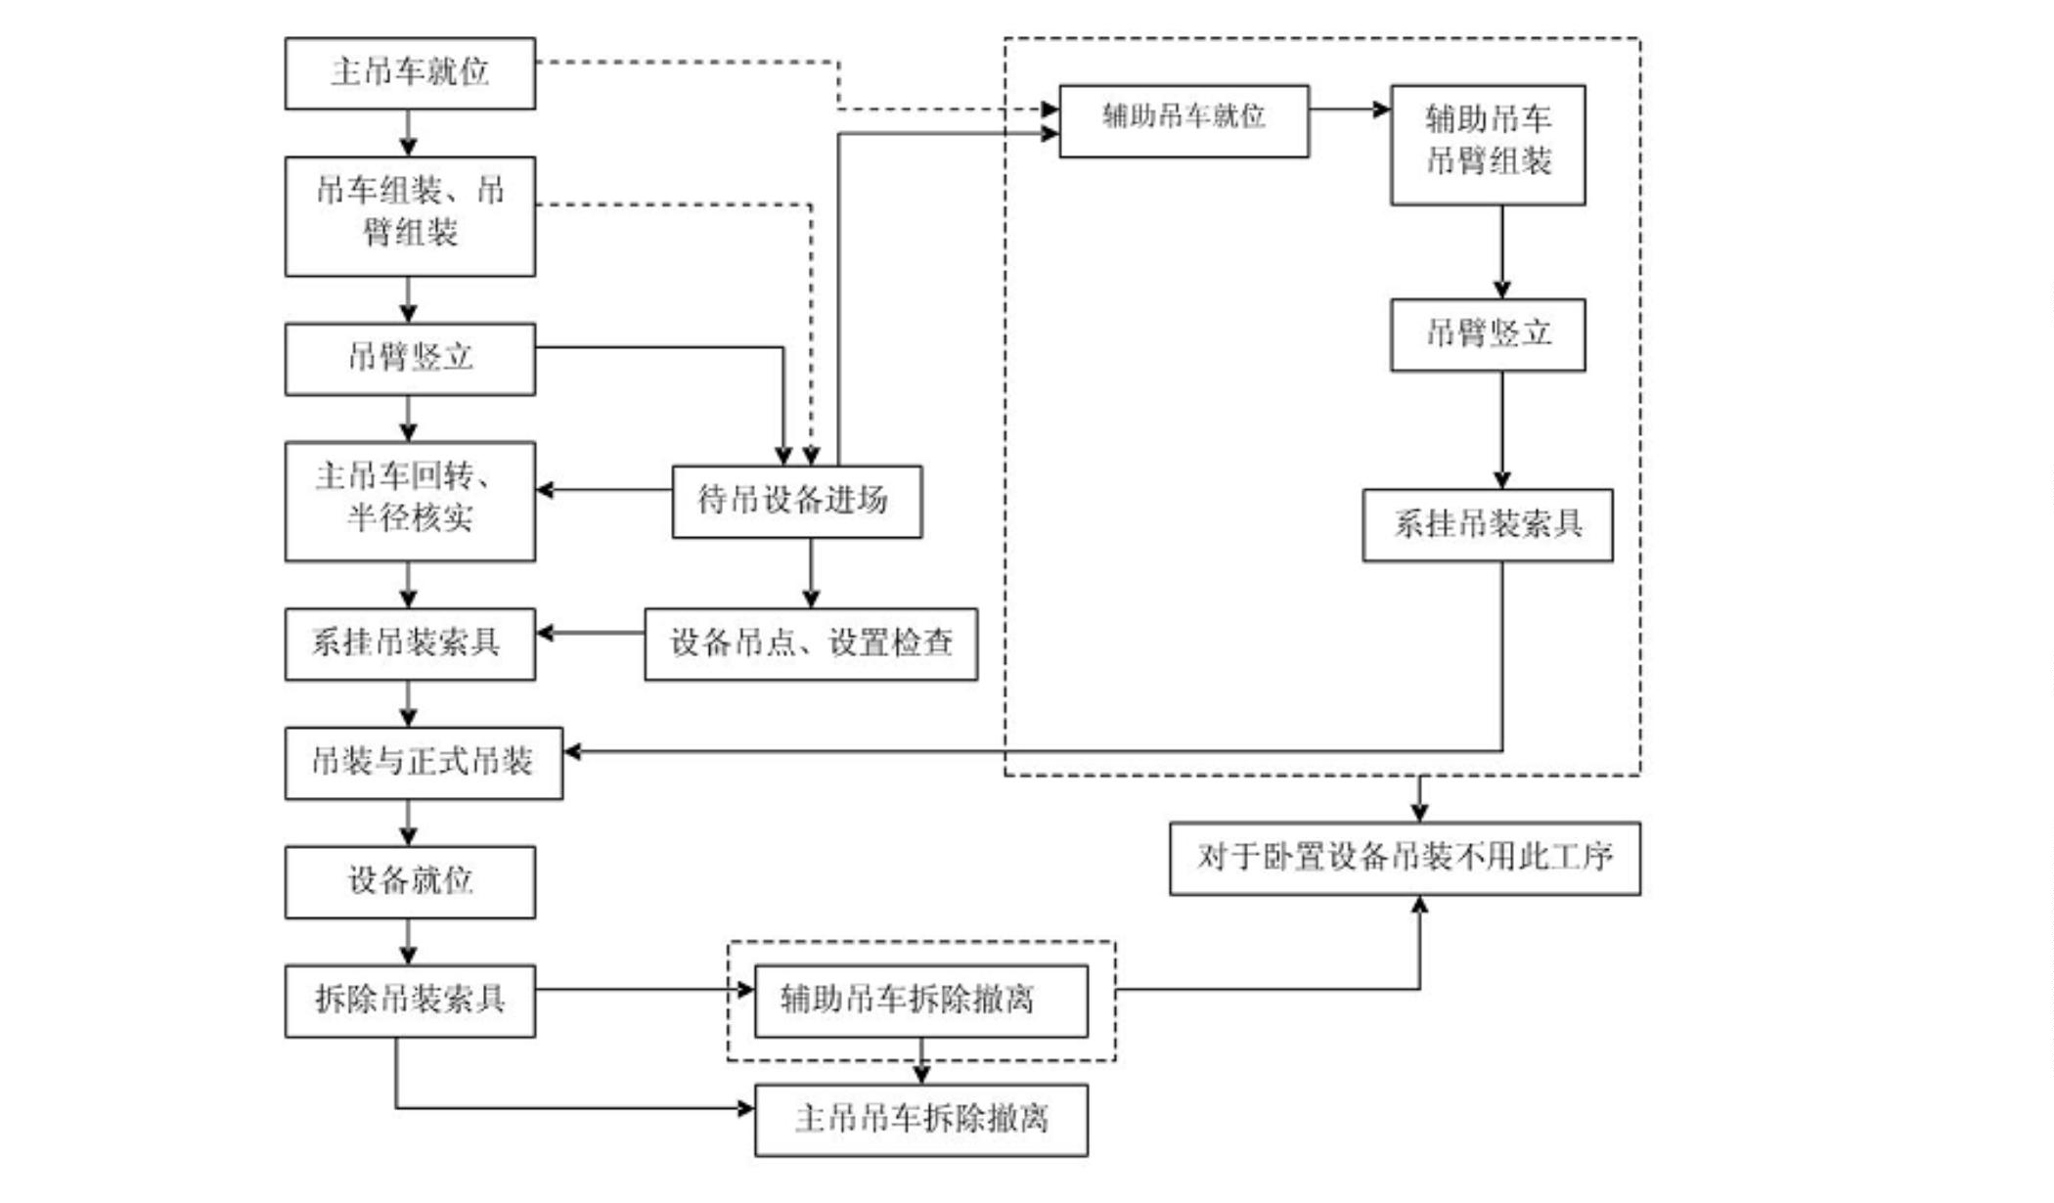

设备的装车方向、车辆进入现场的位置、路线预先做出安排，设备进入现场要满足设备吊装要求及安装
管口方位，重型设备幸免设备在现场卸车后再调头和转动方位。
8
.2.6设备吊耳制作安装图及参数表
分馏塔（C-51102）吊耳参数表
T
D
D
D
2
L
S
S₁
S₂
δ_{min}
46
0
1
1
50
426
760
570
200
18
22
24
单个吊耳吊重 60 吨，HG/T21574-2018 吊耳 AXC-400-22
吊耳材质说明：除管轴外，其余板材的材质为Q245；管轴可用20#无缝管（GB/T8162-1999）
8
8
.2.7设备吊装方法及运算过程
.2.7.1依照施工现场状况，以及业主提供的设备参数和粗略图纸，假设设备上部距顶部约 8m 处有一对管
式吊耳。
.2.7.2选用 CC —2000 型 400T 履带式起重机主吊，SC —1500 型 150T 履带式起重机辅助吊装，空中变幅
立直安装就位法，详见图（1）、表（1）、表（2）。
8
QUY400 型 400T 起重机性能表 360°额定起动 表（1）
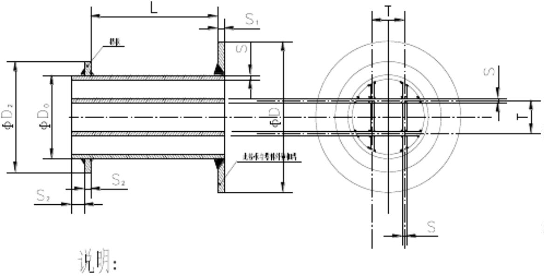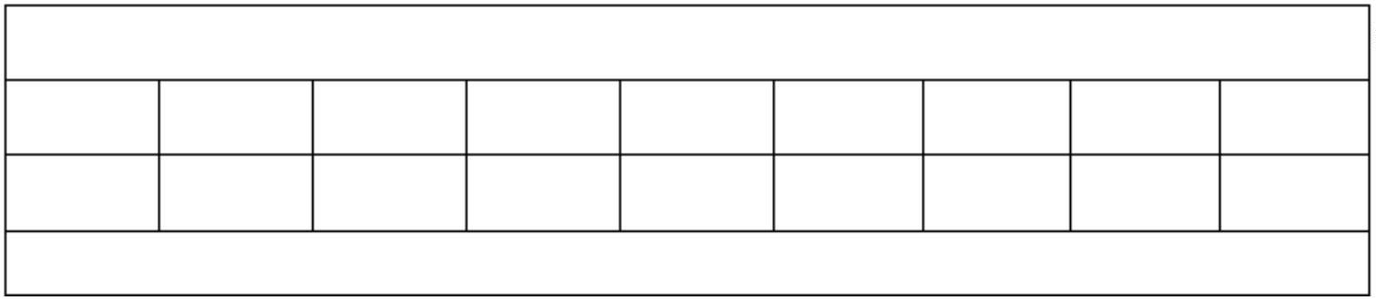

(配重 140+车身压重40t)
臂长
倍率
24
30
20
36
20
42
16
48
14
54
14
60
12
66
12
72
10
78
84
臂长
倍率
3
2
8
8
幅度
6
幅度
6
400 305
340 285
305 270
260 243
230 216
205 195
185 178
170 163
142 139
118 118
100 100
6
.5
6.5
7
7
8
9
268
238
212
192
175
160
136
116
99
264
231
206
186
169
155
132
113
98
228
204
184
167
152
129
111
97
8
196
177
160
146
124
107
9
1
0
1
2
4
6
8
0
2
4
6
8
0
2
4
6
8
160
152
139
118
102
147
145
133
113
10
11
12
14
16
18
20
22
24
26
28
30
32
34
36
38
1
1
1
1
1
2
2
2
2
2
3
3
3
3
3
134
127
108
120
103
90
78
69
62
55
50
45
41
37
106
98
97.5 93.5
85
93.5 89.5 85.5 81.5
75
86
76
86
76
67
60
86
85
84
82
79
70
76
72.5
65
66
75
74
73
72.5
67.5
59
66
65
65
64.5 62.5 60.5
58
53
60
59
58
57.5
51.5
46.5
42
56
50
54.5 52.2
48
54
52.5
47
52
49
44
40
36
33
30
47.5
43
43
49
47
45
39
44.5
43
43
40.5
37
39
35.5
32
40
39
38.5
35
35.5 33.5
32 30.5
36
36
33.5
31
29
34
33
32
28.5 27.5 26.5
SC—1500 型 150T 履带式起重机、配重57T、额定起动 表（2） 单位：吨


